Trabalho em andamento – Projeto de extensão PRO+E: Pode a educação ser um problema de engenharia?

Cesar Ramos Rodrigues- cesar@ieee.org

Universidade Federal de Santa Maria, Centro de Tecnologia, Engenharia Elétrica

Av. Roraima, 1000

97 105-900 – Santa Maria – RS

Luciano Becker- englucianobecker@yahoo.com.br

Resumo: Neste artigo são apresentados os primeiros resultados do projeto de extensão acadêmica PRO+E. O Objetivo deste projeto é, originalmente, aumentar o nível de aptidão dos candidatos aos cursos de engenharia de sua opção. Entretanto, uma estratégia mais ampla foi adotada: contribuir para melhorar as habilidades de aprendizagem de todas as matérias do ensino médio, de uma transdisciplinar. A primeira reação dos estudantes universitários quando entram no projeto é esperar por ordens sobre o que e como devem fazer. Os estudantes raramente propõem atividades ou soluções, mesmo quando lhes é explicado que é justamente este o objetivo do projeto. Os resultados mais importantes desta fase inicial do projeto foram obtidos como decorrência do comportamento de grupo e do aprendizado pelo exemplo. Todos os acadêmicos que se declararam pouco imaginativos ou despreparados para liderar nos primeiros encontros foram capazes de sugerir uma tarefa e naturalmente assumiram a responsabilidade de organizá-la. Uma importante contribuição deste projeto para os cursos de engenharia é proporcionar oportunidades de atividades extraclasse. Algumas destas categorias, como o voluntariado, são raramente escolhidas por alunos de engenharia. Em cinco anos, apenas dois alunos se envolveram neste tipo de atividade. E somente no ano passado, graças ao PRO+E, vinte e cinco alunos agregaram este tipo de atividade em seus currículos.

Palavras-chaves: Educação em engenharia; Trabalho colaborativo; Trabalho voluntário; Habilidades; Proatividade.

1. INTRODUÇÃO

No século passado, a formação de engenheiros fundamentava-se em uma ampla gama de “princípios fundamentais de engenharia” que consistiam de um sólido entendimento das ciências físicas com base em modelos matemáticos (MOORE, 2003). No entanto com a evolução da engenharia em subáreas, emergiu a necessidade de cursos com formações mais específicas, valorizando o domínio de novas tecnologias e ferramentas em softwares. Atualmente, os conhecimentos têm evoluído tão rapidamente que direcionar os esforços para o treinamento dos estudantes no domínio de novas tecnologias está se tornando inviável. Que tipo de educação em engenharia será adequada para um mundo onde o “Conhecimento profissional se tornará obsoleto tão rápido quanto é adquirido”?(CENTRON, 2008).
A resposta foi resumida por (SPLITT, 2003): “O novo paradigma da educação em engenharia vai além de manter os estudantes no ápice da tecnologia, demandando uma distribuição mais equilibrada nos vários aspectos da formação profissional”. Se esta é uma preocupação para as sociedades em engenharia e para as universidades, certamente ser estendida para os níveis inferiores da escolaridade, pois assim o problema pode ser abordado mais precocemente na vida das pessoas.
Atualmente, a diversificação de habilidades na formação em engenharia é uma tendência mundial (SHUMAN, 2005), e está presente nas diretrizes curriculares para os cursos de engenharia (CNE/CES, 2002). Pela mesma razão, os currículos para a educação secundária no Brasil estão em reformas para se adaptar a estas mudanças. No documento dos Parâmetros Curriculares Nacionais - Educação secundaria, o Ministério da Educação afirma que não apenas o conhecimento é relevante para as pessoas, mas principalmente, como elas podem usá-lo para se relacionar com os problemas cotidianos. Os autores do PRO+E (Projeto Multidisciplinar de Ações Integradas para Soluções em Engenharia), durante a elaboração do projeto, planejaram este desafio como um problema de engenharia, para ser resolvido cooperativamente entre estudantes universitários e do ensino médio. Assim como outros projetos aprovados no mesmo edital (PROMOVE), o principal objetivo do PRO+E é atrair mais e melhores alunos para os cursos de engenharia. O que o caracteriza é que os estudantes de engenharia são suscitados a demonstrar (e aprender ao mesmo tempo) aos estudantes secundários, como os conhecimentos de ciências podem ser utilizados para resolver problemas reais no viés da engenharia. Do ponto de vista dos estudantes de engenharia, o projeto visa o desenvolvimento de competência na identificação de problemas reais, utilizando suas habilidades para buscar informações e propor soluções. Entre vários temas relevantes, como sustentabilidade, energia, tecnologia, o projeto propõe que os esforços sejam concentrados no mais próximo e imediato: sua própria educação. Assim, em consonância com filosofia proposta nos PCNs, os estudantes de engenharia são desafiados a desenvolver idéias sobre a aplicação da física, matemática, engenharia, química e computação e sobre como suas “habilidades de engenheiros” podem ser empregadas para melhorar o processo de aprendizagem no ensino médio.
Este artigo relata a primeira experiência dos alunos de engenharia na abordagem pratica dos conhecimentos básicos de ciências. A atividade foi proposta em formato de gincana, misturando perguntas rápidas, mostra de talentos, e problemas teóricos. A maior parte da organização foi feita on-line. Um grupo foi criado no Google para centralizar a documentação e a participação de pessoas de outras instituições. Este pequeno desafio, que parece à primeira vista, um simples jogo, demandou esforços reais de criatividade, organização, conhecimento, cooperação e liderança, de ambos os lados: estudantes de engenharia e do ensino médio.

2. O PROGRAMA DE EXTENSÃO PRO+E

O PRO+E foi proposto em resposta a um edital do governo, demandando soluções para aumentar o volume e a aptidão de candidatos para os cursos de engenharia. Quando se desenvolveu a proposta contratada, os seguintes aspectos foram escolhidos para caracterizar o projeto:
- Educar para a identificação e solução de problemas reais da sociedade, começando com os mais próximos: Aprendizagem de ciência, ambiente escolar, energia e tecnologia.
- Estímulo de características como: Proatividade, criatividade, consciência social e liderança.
- Proporcionar oportunidades aos estudantes de engenharia (abrangendo atualmente outros cursos) para o desenvolvimento e aplicação de habilidades não-técnicas.
- Tornar as interações entre a sociedade e a tecnologia, a pesquisa e suas aplicações mais claras para os estudantes.
- Oferecer recursos didáticos para o ensino contextualizado de ciências e auxiliar os professores do ensino médio em sua utilização.

Diversos aspectos do ensino médio, i.e., o aprendizado, os materiais didáticos, a escola, são apresentados aos futuros engenheiros como problemas de engenharia, demandando o uso de habilidades técnicas e complementares dos estudantes de engenharia.
Assim, as atividades propostas para o desenvolvimento das características acima foram organizadas sob a forma de ações, relacionadas entre si conforme mostra a Figura 1. A abrangência do projeto, contudo, não é limitada a estes tópicos, pois um de seus principais objetivos é desafiar os participantes a propor, coordenar e executar novas ações. Quanto à duração, as ações podem ser classificadas como temporárias (gincana, excursões) ou permanentes (implementação dos laboratórios, pesquisa de elaboração didática e a sua aplicação).

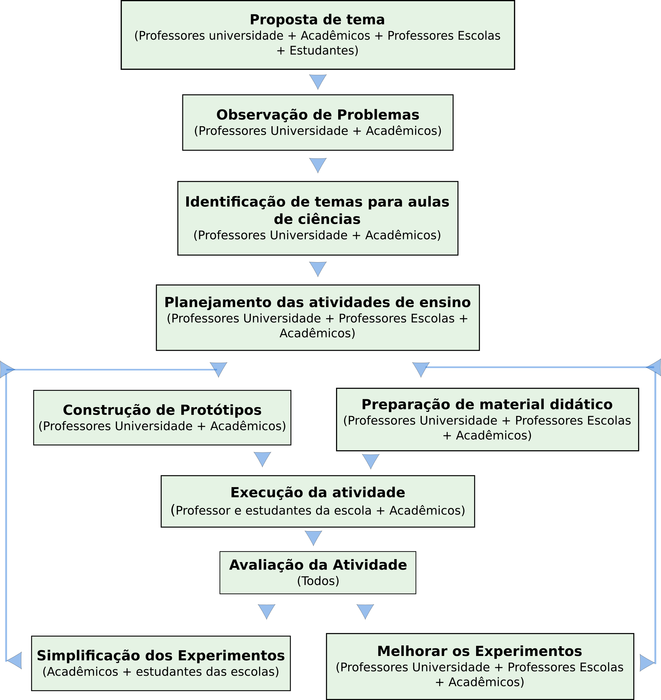

Figura 1 – Coordenação das ações inicialmente propostas no PRO+E.

Abaixo de uma coordenação geral foram estabelecidos dois níveis de hierarquia para as ações no projeto: grupos e times. A denominação de grupo é atribuída a organizações de caráter permanente, sendo em alguns, grupos de pesquisa que aderiram ao projeto. Já os times são criados especificamente para a proposição e execução de atividades de curta duração. Cada grupo pode ser dividido em subgrupos. Um líder é escolhido para cada subgrupo ou time. Esta organização hierárquica se faz necessária para facilitar o gerenciamento do projeto como um todo e para estimular a liderança entre os estudantes. Os grupos são coordenados por professores universitários. Atualmente o PRO+E é constituído pelos seguintes grupos com as respectivas atribuições:
- Grupo do Laboratório: Concepção de materiais didáticos, construção de protótipos, pesquisa e avaliação de metodologias e auxilio aos professores do ensino médio. Suas atividades abrangem a robótica, experimentos de física, construção de um site wiki, implementação/manutenção da rede de computadores.
- Veículos elétricos (Bambuzinho): Desenvolver tecnologias para veículos elétricos eficientes. Este grupo venceu duas vezes consecutivas a maratona nacional de eficiência energética. No PRO+E, sua missão é demonstrar como os conhecimentos básicos de ciência são usados nos projetos de carros elétricos.
- Baja (Bombaja): Este grupo desenvolve bajas (tipo de veículo fora de estrada) para competições inter-universidades. Sua missão no PRO+E é similar ao grupo anterior: usar problemas de mecânica dos carros e converte-los em fontes didáticas para uso em sala de aula.
- PET Engenharia Elétrica: Programa de Educação Tutorial. Os estudantes participantes do programa, pela própria características, devem desenvolver pesquisa, educação e atividades de extensão.
- Grupo de Comunicação: Criar campanhas publicitárias para atrair voluntários e estudantes do ensino médio e superior; promover o projeto e informar a comunidade. Cuidar da identidade visual do PRO+E e todos os aspectos relacionas a comunicações sociais.
- Grupo de Coordenação: Gerência financeira; coordenar a execução das ações e planejamento das atividades/ações futuras.
- Grupo de Energias Renováveis: Pesquisa e propõe experimentos com energias renováveis. Os trabalhos incluem células fotovoltaicas, ciclo da produção de álcool, biodigestor, geração eólica.
- Grupo de Estudos em Eficiência Energética: Pesquisa e propõe experimentos sobre o uso racional da energia elétrica.
O organograma do projeto é mostrado na Figura 2.
COORDENAÇÃO
PET
BAMBUZINHO
BOMBAJA
ENERGIAS
RENOVÁVEIS

LAB
EFICIÊNCIA ENERGÉTICA

TIMES
GRUPOS
CONSTRUÇÃO
DOS
LABORATÓRIOS

1^{O} DESAFIO
PRO+E

Figura 2 – Organograma do PRO+E.

3. O PRIMEIRO DESAFIO PRO+E

O Primeiro Desafio PRO+E foi uma das ações propostas pelos estudantes. O objetivo da competição foi induzir os estudantes do ensino médio às seguintes conclusões:
- Conhecimento pode ser recompensador;
- Estudar pode ser divertido;
- Assuntos da ciência são úteis para resolver problemas do cotidiano;
- Apesar das soluções matemáticas de muitos problemas serem complexas, entender sua natureza e as magnitudes envolvidas em geral é geralmente simples e a melhor forma de começar.
No grupo de universitários, o objetivo foi estimular o desenvolvimento das seguintes habilidades:
- Organização;
- Cooperação;
- Liderança;
- Responsabilidade;
- Criatividade;
Com a adesão de um número de voluntários suficientes, a maioria do curso da engenharia elétrica, para a organização e coordenação do evento, uma campanha de divulgação foi feita para obtenção de novos voluntários para a sua execução. Estudantes de outros cursos juntaram-se ao time. Como era complicado conciliar os horários de várias pessoas para reuniões presenciais, foi proposto que a maior parte da organização seria feita pela internet. Com a proposta aceita foi criado um grupo no Google. O acesso ao grupo foi restringido para evitar que pessoas fora da organização tomassem conhecimento das atividades propostas, evitando o favorecimento na competição. Coordenadores (acadêmicos) planejaram a competição e postaram os planos no Google. O plano definiu que a competição deveria consistir de jogos lúdicos (atividades físicas), um show de talentos, perguntas gerais e problemas científicos. O grupo de estudantes da comissão organizadora foi estimulada pelos professores a contribuir com propostas de atividades. A condição era de que cada autor deveria ser responsável por todos os estágios, da proposta à avaliação. As propostas executadas no Primeiro Desafio PRO+E são explicitadas na tabela 1. O desafio foi realizado em um sábado, com início às 08h30min horas e termino às 16h30min horas. Uma pausa para o almoço foi realizada ao meio dia. A associação de pais e mestres da escola preparou um almoço para todos os participantes. O roteiro das tarefas era basicamente, em ordem: Uma pergunta de assunto universal, uma atividade física e uma tarefa temática. Um pequeno intervalo de 3 minutos era inserido entre as tarefas. Pela manhã, foram realizadas duas tarefas temáticas seguidas pelo show de talentos, finalizado na pausa para o almoço. À tarde foram executadas as duas ultimas tarefas, seguidas por um “replay” dos vencedores do show de talentos. A premiação dos vencedores e a divulgação de uma atividade para casa foram feitas ao final do evento. A premiação foi uma viagem a Porto Alegre, com uma visita ao museu de Ciências da PUC e aos estádios Beira Rio e Olímpico. O formato da premiação foi planejado para induzir reflexões e para a valorização do esforço e do conhecimento. A pontuação da atividade de casa foi calculada de modo a permitir que uma equipe que estivesse em segundo ou terceiro lugar no dia da competição pudesse vencer o Desafio. E foi exatamente o que aconteceu; a segunda colocada no dia da gincana empenhou-se na solução da tarefa de casa com seriedade e venceu o desafio. A equipe foi incluída na viagem e cada um de seus membros ganhou um MP3 player com o logotipo do PRO+E.

Tabela 1: Duração das tarefas no primeiro desafio PRO+E.

Tarefa | Tempo(minutos) | Ação
Organização das Equipes | 10 | Checagem e identificação de cada membro pela organização, inicio do Desafio.
Perguntas gerais | 10 | Resposta pelos competidores de perguntas de ordem geral.
Tarefa temática | 20 | Resolução da tarefa temática.
Correção das perguntas gerais | No momento | Correção feita pela organização do evento, usando um gabarito.
Correção das tarefas temáticas | 10-30 | Correção feita pela coordenação, em segundo plano.
Show de Talentos | 60 | Performances artísticas dos competidores.
Almoço | 120 | Parada para almoço.
Calculo da pontuação | 10-20 | Computação das pontuações feita pela organização.
Anuncio dos vencedores | 10 | Divulgação da pontuação da classificação das equipes.
Tarefa final | 15 | Divulgação da tarefa de casa.
Limpeza | 20-30 | Organização e limpeza da área utilizada.

4. DESCRIÇÃO DOS PROBLEMAS CIENTÍFICOS

O principal objetivo das tarefas cientificas foi contribuir para uma conscientização dos estudantes nos seguintes pontos:
- Correlação entre conhecimentos de ciência básicas e as profissões de engenharia (elétrica, mecânica, química e civil);
- Valorizar a pesquisa e a persistência na solução de problemas;
- Noções de escala;
- Importância da interpretação de textos para a compreensão de problemas;
- Reciclagem de materiais;
Ao início de cada atividade o monitor explicou aos estudantes a importância da tarefa para motivá-los a encontrar a solução do problema proposto. Depois, todo o material necessário foi distribuído, e foi iniciada a contagem de tempo.
As tarefas temáticas são descritas a seguir:

Química e materiais: Esta tarefa simples foi concebida para suscitar o estabelecimento de conexões entre elementos químicos, materiais e suas aplicações. Uma tabela periódica com alguns elementos apagados foi distribuída para cada grupo, juntamente com alguns materiais cujas propriedades representavam os elementos faltantes na tabela. Uma lâmpada incandescente, por exemplo, foi dada como de aplicação do tungstênio. A tarefa consistia em identificar os elementos químicos de cada objeto e encontrar o seu lugar na tabela periódica.

Mecânica: Estimular o senso prático de proporção, centro de gravidade e geometria foram os objetivos desta tarefa. Uma pista foi desenhada no chão. Uma garrafa PET e eixos com rodas retirados de carrinhos de brinquedo, foram fornecidos a cada grupo. Foi permitido a cada grupo preencher o “veículo” com areia. O desafio foi construir o veiculo e fazê-lo cruzar a linha de chegada, ou chegar o mais próximo desta.

Civil: O acabamento em uma construção é muito importante, tanto pelo aspecto final, quanto para proteção e conservação. Com esta motivação foi proposta a atividade de assentar azulejos de várias formas, tamanhos e preços em uma superfície de isopor com sua geometria irregular (Figura 3.a). A avaliação foi divida em três partes de igual peso:
- Determinação da área.
- Calculo da quantia de azulejos.
- Assentamento de azulejos: A pontuação foi atribuída proporcionalmente à área preenchida.

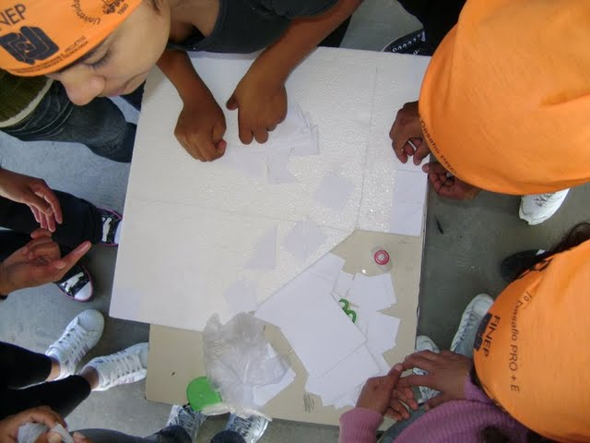

(a) (b)
Figura 3 – Realização das tarefas temáticas da (a) Eng. Civil, e (b) Eng. Mecânica.

Elétrica: O aumento do consumo energético pode causar problemas no setor energético quando a produção de energia não está acompanha a demanda.
Aproximadamente 12% do consumo residencial de energia é usada na iluminação. Por isso, o uso de certos tipos de lâmpadas deve ser avaliado.
O objetivo da tarefa é demonstrar aos alunos como o uso de diferentes tipos de lâmpadas, incandescentes e fluorescentes podem resultar em consumos bastante distintos. O problema foi dividido em duas partes:
- Contagem dos pontos de luz da escola;
- Atividade de casa: Comparativo entre o consumo de lâmpadas fluorescentes e incandescentes.
Para encontrar a resposta correta, cada grupo teve que contar os pontos de luz nas salas de aulas indicadas e calcular a conta de energia elétrica (considerando 8 horas de consumo diário). As informações sobre consumo, mostradas na tabela 2 foram fornecidas aos estudantes.

Tabela 2 – Dados para a tarefa de engenharia elétrica (AES SUL, 2009)

DADOS | VALORES
1 kW | 1000 W
1 kWh | 1000 W.hora
Custo do kWh | R$ 0.30011*
Potência das lâmpadas Fluorescentes | 40 W

Após os cálculos, os estudantes tiveram que comparar o consumo de lâmpadas fluorescentes e incandescentes, considerando mesmo numero de pontos e a equivalência na iluminação (lâmpadas incandescentes de 100 W). A conclusão final direcionava para a solução energeticamente mais eficiente.

Multidisciplinar: Trabalhar com representações numéricas, magnitudes e representações científicas foi o objetivo principal desta tarefa. A tarefa consistiu na organização de cinqüenta cartões em ordem crescente. Cada cartão continha um número escrito em diferentes formatos, evocando várias áreas de conhecimento. Como exemplo de valores representados: Seno 45; raio atômico do carbono (m); Aceleração da gravide (m/s.s); D (notação romana); Carga elementar (C); etc...

5. RESULTADOS

O evento não foi obrigatório para os estudantes do ensino médio. Sete equipes inscreveram-se para a competição. Em cada equipe formam permitidos dez membros. Cada equipe teve pelo menos um aluno de cada série do ensino médio. Seis equipes participaram com dez membros e uma, do período noturno, teve apenas sete, perfazendo 67 competidores. Este número representa 44,37% dos estudantes do ensino médio da escola estadual Edna May Cardoso. A equipe de organização foi formada por um total de 22 voluntários provenientes dos cursos de Engenharia Elétrica, Física, Economia, Desenho, Nutrição e funcionários da Universidade.
Apesar de aparentar, a primeira vista, atividades muito fáceis, o contexto atual da escola tem que ser levado em conta. Ao contrário das escolas particulares onde os indicadores de desempenho são elevados, a escola em questão atingiu apenas de 3,3 no IDEB de 2009. (ABRIL, 2009). A expectativa dos estudantes quanto ao ingresso na Universidade são muito fracas. No período noturno, restam apenas três estudantes no terceiro ano, para uma média de 20 alunos no primeiro ano. O desafio do PRO+E é despertá-los para a importância que o conhecimento pode desempenhar suas vidas a introdução gradual de atividades, como as descritas neste trabalho, em sala de aula.
O resultado mais visível do Desafio veio dos estudantes universitários. Os universitários assumiram toda a responsabilidade pelo Desafio, desde a concepção, planejamento, pesquisa, recrutamento de voluntários, organização e liderança. Alguns dos estudantes que se declararam inicialmente “pouco criativos” ou “despreparados para liderar”, ao observarem seus colegas, gradualmente começaram a participar dos debates, a propor idéias e liderar os grupos execução das atividades. Tais características são de fundamental importância para suas respectivas formações, com o reforço de seus currículos com atividades voluntárias, em que ainda são raros os estudantes de engenharia que se engajam, embora muito apreciadas pelos RH das empresas.

6. PRÓXIMAS AÇÕES:

Próximas ações do projeto:
- Wiki PRO+E: Desenvolvimento de um site do tipo wiki, reunindo as contribuições dos participantes. A idéia é promover o site wiki como um repositório de materiais didáticos, proporcionando recursos didáticos para suporte a novas metodologias para o ensino de ciências no nível médio (Ministério da Educação, 2009).
- Empreendedorismo: Agregar esforços com o SEBRAE para identificar e estimular o empreendedorismo dentro do projeto. Alguns robôs da Lego, um modelo de automação residencial e um protótipo de veiculo elétrico foram mostrados em uma feira regional de indústria e comércio. Para o protótipo de automação residencial, foi desenvolvido e apresentado um plano de negocio que venceu a competição de inovação de negócios da feira. No mesmo dia, o Bambuzinho obteve o primeiro lugar na Maratona de eficiência energética, (categoria veículo a gasolina), realizada em Interlagos-SP. Estes exemplos de sucesso serão sistematicamente mostrados e debatidos nas escolas de ensino médio com o objetivo de prospectar novos talentos para os temas a serem desenvolvidos, como o negócio de materiais didáticos de baixo custo.
- Laboratórios: Montar a uma rede de laboratórios didáticos centralizados no PRO+E da UFSM. A idéia básica é implementar um ambiente multidisciplinar, onde os acadêmicos possam criar protótipos, planejar aulas, experimentos de laboratório e replicá-los, em versões simples, nos laboratórios das escolas, já implementados nas co-executoras.

Agradecimentos

Agradecemos aos professores e à direção da escola estadual Edna May, todos os voluntários que nos ajudaram com o Primeiro Desafio PRO+E. Este projeto é financiado pelo FINEP (Financiadora de Estudos e Projetos).

REFERÊNCIAS BIBLIOGRÁFICAS

ABRIL Editora, Qual a nota da escola do seu filho? Disponível em: http://educarparacrescer.abril. com.br/nota-da-escola. Acesso em 30/05/2010.

CETRON, M. J., Davies, O., 2008, Trends Shaping Tomorrow’s World, Part Two, p.41, Disponível em: http://www.wfs.org/Sept-Oct08/Nov-Dec%20FUTURIST/topTen.htm. Acesso em 30/05/2010.

CNE/CES. Diretrizes Curriculares para os Cursos de Engenharia- Anteprojeto de resolução. Brasília, 2002.

SPLITT, F. Systemic engineering education reform: A grand challenge, The Bent. Knoxville, p. 29–34, 2003.

MEC, Parâmetros Curriculares Nacionais. Disponível em: http://portal.mec.gov.br/seb/ arquivos/pdf/pcning.pdf. Acesso em 25/05/2010.

MOORE, D. J.; Voltmer, D. R., Curriculum for an engineering renaissance, IEEE Transactions on Education, Piscataway, v. 46, n. 4, p. 452-455, 2003.

SHUMAN, L. J.; Besterfield-Sacre, M., McGourty, J., Jan-2005, ABET "Professional Skills" - Can They Be Taught? Can They Be Assessed?, The Journal of Engineering Education, pp.41-55.

Work in Progress – The PRO+E Extension Project: Can Education be an Engineering Problem?

Cesar Ramos Rodrigues- cesar@ieee.org

Universidade Federal de Santa Maria, Centro de Tecnologia, Engenharia Elétrica

Av. Roraima, 1000

97 105-900 – Santa Maria – RS
Universidade Federal de Santa Maria
Centro de Tecnologia
Av. Roraima, n° 1000
Santa Maria – RS. 97 105-900

Luciano Becker- englucianobecker@yahoo.com.br

Abstract. In this paper the first results from PRO+E academic extension project are presented. The objective of this project is, originally, to enhance the aptitude level of applicants to engineering courses of their choice. However, a broader strategy was adopted: contributing to improve learning skills in all disciplines of high education, in a transdisciplinary approach. The first reaction of universitary students when joining the project is to wait for the guidelines about what they have to do, and how it must be done. They seldom propose activities or solutions, even after being enlightened that this is precisely the objective. The most remarkable progress from this initial stage derives from the group behavior and power of example. All academic students self-declared unimaginative or not tailored to lead, did come up with some activity proposition or a problem to solve, which they naturally assumed as their responsibility. The first stage was a knowledge competition, suggested by a student. An important contribution of this project to engineering courses is to provide opportunities for extra-class activities. Some categories, as volunteering, were rarely chosen by engineering students. In five years, only two students enrolled social action activities. Last semester, due to PRO+E, 25 students aggregated this activity to their résumé.

Keywords. Engineering Education, Collaborative Work, Skills, Proactivity.

